**《平均变化率》上课反思**

本次我的公开课课题是苏教版2019版选择性必修第一册第五章——导数及其应用的起始课《平均变化率》。第五章的教学目标要求在参考书中有着清晰明确的要求：第一，通过大量的实例，分析由平均变化率过渡到瞬时变化率的过程，了解导数概念的实际背景，体会导数的思想及其内涵；第二，通过函数图像直观的理解导数的几何意义；第三，体会建立数学模型刻画客观世界的“数学化”过程，进一步感受变量数学的思想方法。作为章节的起始课，《平均变化率》的教学目标主要定位是：第一，通过实例的分析，理解函数的平均变化率的概念以及实际意义，能根据具体函数求出函数的平均变化率，提升数学建模和运算素养；第二，掌握数形结合的数学思想，提高分析问题，解决问题的能力。

第一：情境引入部分

某市2004年3月18日、4月18日、4月20日的最高气温分别为3.5℃、18.6℃、33.4℃,气温曲线如图所示: 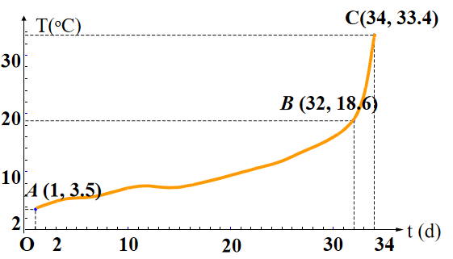

以课本为基础，保留了气温曲线图。

第二：思考与探究部分

设置三个问题，层层递进，探究得到平均变化率的概念，并且得到气温变化快慢，图形陡峭程度，平均变化率大小这三者之间的关系。

1.3月18日到4月18日气温一共升高了多少摄氏度？4月18日到4月20日呢？你发现了什么？

2.气温变化的快慢在图形上反映的是什么？以曲线BC为例，用什么去量化它呢？

3.如果上述曲线用函数f(x)来表示，如何归纳函数f(x) 在一段区间上的平均变化率呢？

第三：数学运用方面

书上一共四个例题，由于课堂容量较大，所以做一些删减，把书上的例4放在所要传递的几何意义放在情境引入的问题2里表示，课本中的例1和例2都是生活中所包含的平均变化率的例子，所以在教案的设计方面我把它放置在例1和变式1的位置，再把课本中例3放置在教案的例2位置，并且它为下节课讲解瞬时变化率埋下了伏笔。

例1：某婴儿从出生到第12个月的体重变化如图所示，试分别计算从出生到第3个月与第6个月到第12个月该婴儿体重的平均变化率.

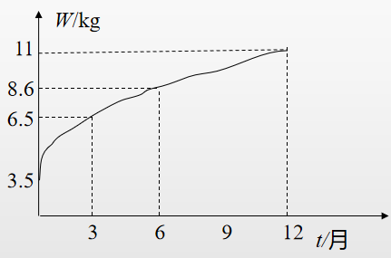

思考：如何解释上述问题？

变式：水经过虹吸管从容器甲流向容器乙，t s 后容器甲中水的体积 $v(t)=5e^{−0.1t}$ (单位：cm^3,)试计算第一个10 s内的平均变化率.

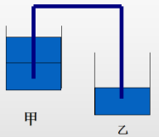

思考：乙容器中水的体积平均变化率为多少？变式中的平均变化率的实际意义是什么？负号表示容器甲中的水在减少，但是否表示10秒内每一时刻容器甲中水的体积减少的速度呢？

例2：已知函数 $f(x)=x^{2}$,分别计算在下列区间上的平均变化率：

[1，3]；（2）[1，2]；（3）[1，1.1]；（4）[1，1.001]

思考：在解本题的过程中发现了什么规律？

第四：对教学效果的反思

教学预设的目标基本完成，特别是知识目标，学生能较好的掌握“平均变化率”的概念，并会利用概念求解平均变化率和掌握它的实际意义。